# Workflow avançado

Alguns tipos de aplicativos ou questionários representam processos de negócios em andamento. Por exemplo, um registro no aplicativo Resultados deve ser analisado, respondido e fechado. O workflow avançado permite gerenciar o ciclo de vida de registros nesses tipos de aplicativos ou questionários modelando visualmente o processo de negócios e vinculando as diferentes etapas do processo a ações no Archer.

**Observação:** Os aplicativos e questionários podem ter somente 1 workflow avançado e os aplicativos em níveis podem ter somente 1 workflow avançado por nível.

Nesta página

* Funções do Workflow avançado
* Terminologia do workflow avançado
* Interface
* Tipos de nó
* Campos do sistema
* Exibindo nós de ação do usuário nos registros
* Como o workflow avançado funciona com outros recursos
  + Questionários
  + Registro do histórico
* Atualizando fluxos de trabalho avançados
* Progresso geral
* Quem pode trabalhar com fluxos de trabalho avançados?

## Funções do Workflow avançado

O workflow avançado pode:

* Atualize os valores em um registro.
* Avalie valores em um registro para determinar que caminho seguir em seu processo.
* Enviar uma [notificação](../notifications/note_basics.htm).
* Crie uma [tarefa](../recordclassic/rec_classic_tasks_managing.htm). Use o ícone de sino para ver as tarefas criadas durante um workflow avançado.
* Exibir diferentes [layouts](../layouts/layout_basics.htm) para os usuários com base na etapa do processo em que se encontram.
* Solicite aos usuários que realizem uma ação ou tomem uma decisão no registro.

## Terminologia do workflow avançado

A tabela a seguir descreve a terminologia do workflow avançado.

| Termo | Descrição |
| --- | --- |
| Processo | O diagrama para um workflow. O processo define todos os caminhos possíveis que um registro de conteúdo pode percorrer durante as etapas de seu processo de negócios. |
| Trabalho | Uma instância específica de um processo de workflow. Um trabalho representa 1 caminho real que um registro de conteúdo percorre ao longo das etapas do processo de negócios.  Dependendo de como você opta por inscrever registros de conteúdo em seu workflow avançado, trabalhos podem ser criados para registros novos, atualizados ou iniciados pelo usuário.  **Observação:** Trabalhos em um workflow avançado não estão relacionados ao Archer Job Engine. Para obter informações sobre o Gerenciador do mecanismo de trabalho no Archer, consulte "Configurando o gerenciador de mecanismo de trabalho" na Ajuda do painel de controle do [Archer](https://help.archerirm.cloud/archer_suite_help/en-us/Content/PortalHome/platform_home.htm). |
| Nó | Uma única unidade de trabalho (etapa) no processo de workflow. |
| Transição | O caminho do workflow de 1 nó para outro. |
| Botões de ação | Botões no registro de conteúdo que solicitam que os usuários finais realizem uma ação ou tomem uma decisão e, quando clicados, determinam o caminho a ser seguindo no workflow. Botões de ação são criados automaticamente quando você configura transições fora de um nó de Ação do usuário. Por exemplo, você pode criar Aceitar e Rejeitar transições, em que cada um deles corresponde a um caminho diferente no workflow. Se um usuário clica no botão Aceitar ação no registro, o workflow segue aquele caminho.  Os botões de ação só aparecem no registro de conteúdo quando o registro está no modo de edição. |
| Layouts personalizados | Layouts adicionais que exibem somente as informações que um usuário necessita quando está em uma determinada etapa no processo de workflow |

## Interface

O Designer de processo do workflow é a interface dentro de um aplicativo ou questionário que você utiliza para criar e construir workflows avançados.

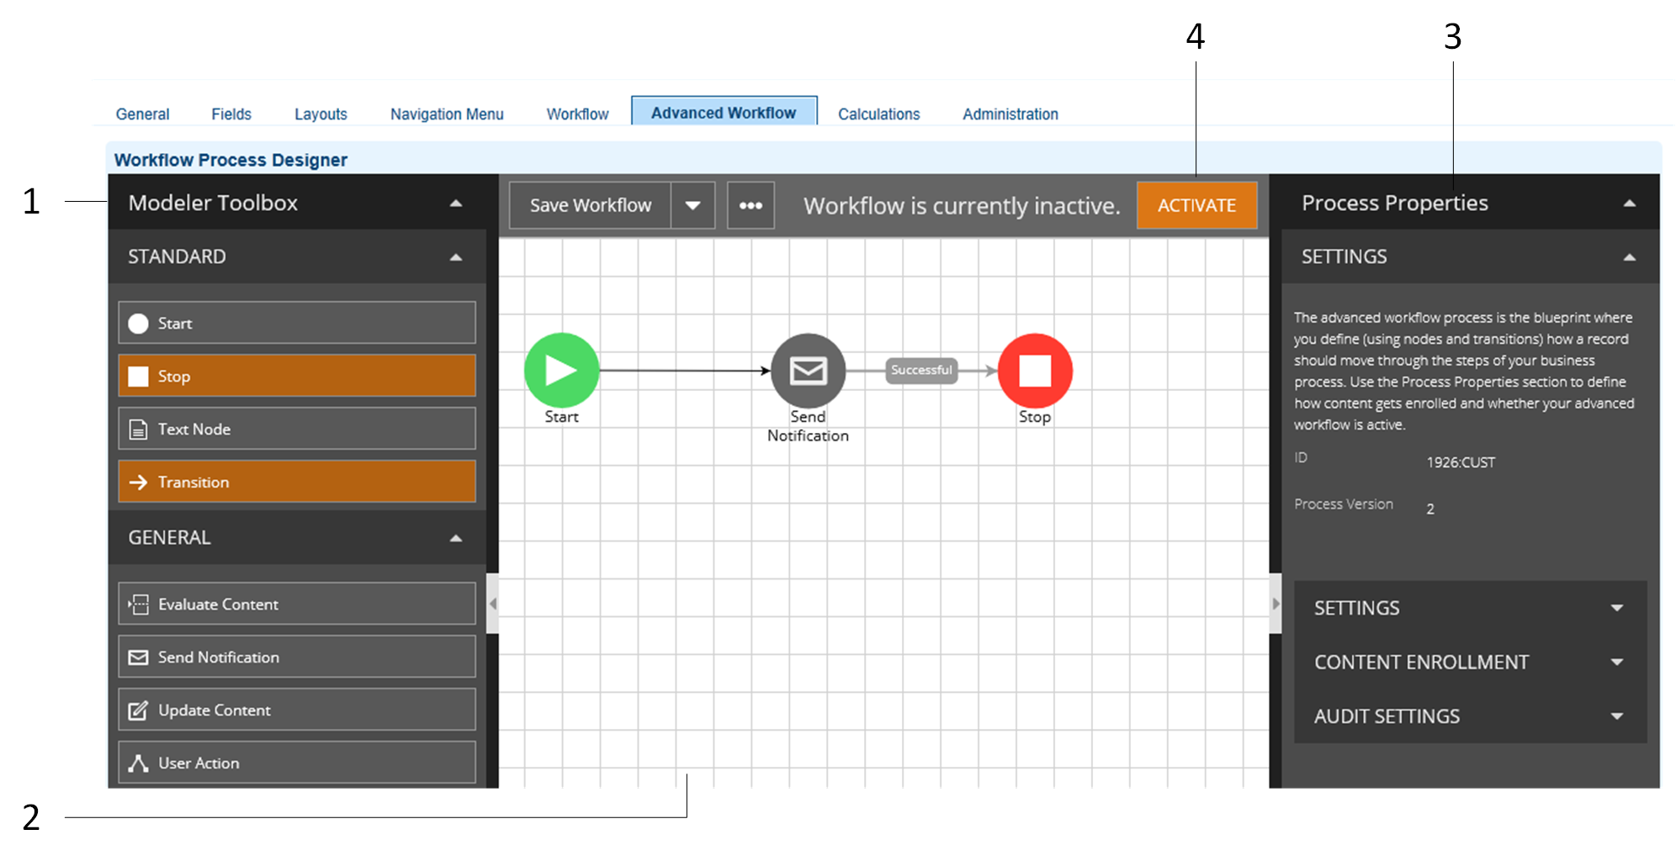

Para obter mais informações sobre os elementos, consulte Usando a interface de workflow avançado.

## Tipos de nó

Nós representam uma única unidade de trabalho (etapa) no workflow avançado. Por exemplo, o workflow simples a seguir possui 3 nós. Iniciar, Interromper e Enviar notificação.

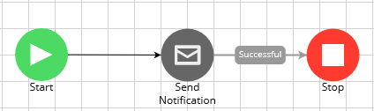

A tabela a seguir descreve os tipos de nó que o Workflow avançado oferece.

| Tipo de nó | Descrição |
| --- | --- |
| Nó de início | Marca o início do processo. O nó de início é obrigatório. |
| Nó de interrupção | Marca o final do processo. O nó de interrupção é obrigatório. |
| Texto | Permite adicionar comentários a qualquer parte do diagrama de workflow avançado. |
| Avaliar conteúdo | Permite que você determine o caminho do workflow avançado com base em valores contidos no registro de conteúdo.  Por exemplo, em um aplicativo de solicitação de compra, você pode criar regras de modo que se o valor da solicitação for inferior a US$ 1.000,00, o workflow siga um caminho "Aprovado", e se o volume for superior a US$ 1.000,00, o fluxo de trabalho siga um caminho "Encaminhar para gerente". |
| Enviar notificação | Envia uma notificação para alertar usuários sobre o estado atual do workflow ou de uma tarefa que precisam concluir. |
| Atualizar conteúdo | Atualiza valores nos campos de registro de conteúdo. O nó de Atualizar conteúdo suporta campos de texto, número, data, lista de valores e de usuário/grupo.  **Observação:** a funcionalidade Definir data atual só tem suporte para uso com campos de Data e hora. |
| Ação do usuário | Espera o usuário realizar uma ação ou tomar uma decisão.  Em um nó de Ação do usuário, os botões de ação correspondem às transições de saída e são exibidos no registro de conteúdo. Por exemplo, se você cria transições Aprovar e Rejeitar a partir de um nó de Ação do usuário, seus usuários veem os botões Aprovar e Rejeitar no registro de conteúdo.  **Observação:** Os botões de ação só aparecem no registro de conteúdo quando o registro está no modo de edição.  Usuários atribuídos usam o Sino para ver as tarefas associadas ao nó Ação do Usuário. O link da tarefa leva o usuário diretamente para o registro e o ciclo de vida dessa tarefa corresponde ao tempo gasto no nó de transição |
| Esperar atualização do conteúdo | Deve ser usado em combinação com um nó de Avaliar o conteúdo. Se nenhuma das regras em um nó de Avaliar conteúdo for atendida, você poderá configurar a transição padrão para ir para o nó Esperar atualização do conteúdo. O trabalho Workflow avançado fica no nó Esperar atualização do conteúdo até que o conteúdo seja salvo pelo usuário ou o timeout de atraso seja atingido, momento em que ele será revertido para o nó de Avaliar conteúdo. |
| Iniciar evento | Permite executar um feed de dados quando a solicitação de workflow invoca o nó Iniciar evento.  **Observação:** Este nó não permite transições com autoloop.  **Observação:** Um feed de referência não será executado se estiver configurado para ser executado após o feed de dados usado no nó Iniciar evento. O feed de referência só é executado por meio de feeds de dados programados.  **Observação:** Não configure o nó Evento de lançamento para acionar uma ação de criação do feed de dados no mesmo aplicativo no qual um fluxo de trabalho avançado está configurado. Isso resultará em um loop infinito. Para evitar isso, configure as definições dos campos-chave nas configurações do feed de dados. |

## Campos do sistema

Quando você habilita o workflow avançado em um aplicativo ou questionário, 3 campos do sistema são adicionados por padrão:

* Status do trabalho do workflow
* Nó atual do workflow
* Versão do processo de workflow

Esses campos do sistema são adicionados quando você habilita o workflow avançado em um aplicativo ou quando você atualiza algum aplicativo que já tem o recurso workflow avançado habilitado. Depois que o workflow avançado é habilitado, esses 3 campos são exibidos no menu Campos disponíveis e podem ser arrastados para dentro ou para fora de um layout. Você pode usar esses campos para identificar os registros com base nos dados do fluxo de trabalho, que podem ajudar você a tomar decisões essenciais para um processo de negócios.

Para obter mais informações sobre esses campos e como eles interagem com outras funcionalidades, consulte Campos do sistema de workflow avançado.

## Exibindo nós de ação do usuário nos registros

Se a opção Habilitar auditoria de workflow for selecionada para o workflow avançado, os registros inscritos no Workflow avançado exibirão um rastreador de workflow dos nós de ação do usuário anterior, atual e seguinte no Workflow. O rastreador de workflow será exibido se houver uma ação do usuário em pelo menos 1 nó de ação do usuário. O rastreador de workflow exibe até 4 nós em uma página.

rastreador de nó de ação do usuário

Você pode visualizar os detalhes do nó posicionando o mouse sobre o nó Para visualizar os detalhes de todos os nós, clique em Detalhes. Os seguintes detalhes são exibidos para cada nó de ação do usuário: Nome do nó/título do nó Ação realizada pelo userName de quem executou a ação Data em que a ação foi executada

**Observação:** Só são exibidos os nós de ação do usuário.

## Como o workflow avançado funciona com outros recursos

### Questionários

Se você estiver criando um workflow avançado para um questionário, tenha em mente que os registros de questionário primeiro são salvos quando um usuário clica em Aplicar depois de selecionar o destino da avaliação (ou quando a campanha cria e atribui as avaliações). Se você optar por inscrever novos registros, isso significa que o registro seria inscrito no workflow avançado antes de ser apresentado ao usuário. Se houver outros campos obrigatórios no questionário, o registro será salvo sem a validação dos campos obrigatórios. Você deve garantir que o usuário faça uma alteração no registro para que esse registro execute uma verificação de validação em todos os campos obrigatórios. Por exemplo, o usuário pode preencher um campo que não tenha um valor existente ou atualizar um valor existente em um campo de registro. Tenha isso em mente ao criar o questionário e o workflow.

Por exemplo, se você tiver algum campo obrigatório no questionário, e o workflow prosseguir por meio de um nó de Atualizar conteúdo imediatamente após a inscrição, o trabalho de workflow avançado informará um estado de erro (a menos que os campos obrigatórios tenham sido preenchidos pelo workflow). Se o projeto de workflow exigir o uso de campos obrigatórios, 1 opção é colocar o fluxo de trabalho em um loop Avaliar conteúdo. Esperar atualização, que pode armazenar o registro nesse estado até que o usuário tenha preenchido os campos. Outra opção é usar uma opção de inscrição de workflow avançado diferente.

Se você encontrar outras questões relacionadas à validação de registros de questionário no Workflow avançado, pesquise o ID de conteúdo do registro nos logs do Workflow avançado no nível de instância.

### Registro do histórico

O tipo de campo Registro do histórico rastreia todas as alterações em nível de campo para registros individuais em um aplicativo. Os usuários com acesso aos dados do registro do histórico podem controlar as transições de workflow avançado por usuários, bem como o histórico do status do registro do conteúdo. Ao capturar esses dados, os auditores podem exibir uma representação exata das alterações de conteúdo do workflow avançado. Quando você [visualiza um registro histórico](../recordclassic/rec_classic_record_history_viewing.htm), os dados de auditoria do workflow avançado podem ser exibidos em diferentes formatos e também em comparação a outras versões de registro.

**Observação:** Os campos do sistema, Status do Trabalho de Workflow, Nó Atual do Workflow e Versão do Processo de Workflow não podem ser rastreados no log de histórico.

Para armazenar dados de auditoria do workflow avançado, você deve fazer o seguinte:

1. Ao [construir workflows avançados](adv_wrkflw_building.htm), habilite o registro de informações de auditoria do workflow avançado, atribua permissões de usuário e crie uma política de retenção para os dados.
2. Ao [adicionar um campo Registro do histórico](../fields/fld_histlog_adding.htm), habilite Exibir monitoramento de workflow no campo Registro do histórico.

## Atualizando fluxos de trabalho avançados

Se você fizer alterações em um workflow avançado existente, Archer cria uma nova versão do workflow avançado. Em seguida, os itens recentemente registrados são inscritos no novo workflow avançado.

Para itens inscritos em um workflow existente, o Archer recomenda fazer o seguinte:

* Deixe os itens terminarem seu caminho de workflow avançado atual.
* Use a ferramenta Solução de problemas de trabalho para atualizar trabalhos de workflow existentes e mover quaisquer trabalhos em andamento para novos workflows.

**Importante:** Se um registro estiver inscrito em um workflow existente que inclua um nó configurado com uma regra, se esse nó for excluído, o workflow não poderá prosseguir no caminho existente. O Archer recomenda usar as diretrizes [para excluir elementos do workflow](adv_wrkflw_interface_using.htm#Delete_elements_from_the_workflow).

Para obter mais informações sobre a atualização de trabalhos em lote, consulte [Usando a interface de workflow avançado](adv_wrkflw_interface_using.htm#Bulk%20update%20from%20process).

## Progresso geral

1. [Planeje seu fluxo de trabalho](adv_wrkflw_planning.htm).
2. [Crie seu fluxo de trabalho](adv_wrkflw_building.htm).

## Quem pode trabalhar com fluxos de trabalho avançados?

O acesso é definido pelo [papel de acesso](../accesscontrol/ac_accroles_basics.htm).